Вариант 13

В организации ведется журнал расчета подоходного налога с зарплат сотрудников в разрезе подразделений. Виды подразделений представлены на рис. 13.1. При этом работает следующее правило.
Все вычеты предоставляются согласно таблице рис. 13.2 только работникам «основного» места работы, остальные работники платят налог с общей суммы.
- Построить таблицы по приведенным ниже данным (рис. 13.1-13.3).
- Организовать межтабличные связи для автоматического заполнения графы журнала расчета налога на доходы с физических лиц (НДФЛ) (рис. 13.3): «Наименование подразделения», «НДФЛ».
- Настроить проверку в поле «Вид места работы» на вводимые значения с выводом сообщения об ошибке.
- Определить помесячную сумму уплаченного сотрудником налога (за несколько месяцев).
- Определить общую сумму НДФЛ по каждому подразделению.
- Определить общую перечисляемую организацией сумму НДФЛ за месяц.
- Построить гистограмму по данным сводной таблицы.

Код подразделения | Наименование подразделения
1 | АХО
2 | 1 цех
3 | 2 цех
4 | Бухгалтерия
5 | Склад
Рис. 13.1. Список подразделений организации

НДФЛ, % | Стандартный вычет на сотрудника | Вычет на одного ребенка | Вычет по инвалидности
13 | 400 | 300 | 400
Рис. 13.2. Ставки льгот и налогов

Дата начислений | Таб. номер | ФИО сотрудника | Код подразделения | Наименование подразделения | Начислена зарплата | Вид места работы | Количество детей | Льгота по инвалидности | НДФЛ
30.11.2005 | 101 | Иванов С.М. | 1 |  | 8254 | основное | 1
30.11.2005 | 102 | Воробьева В.С. | 4 |  | 7456 | не основное | 2
30.11.2005 | 103 | Сидоров В.С. | 2 |  | 6385 | основное
30.11.2005 | 104 | Васильев В.И. | 3 |  | 7214 | основное |  | инвалид
30.11.2005 | 105 | Емельянов И.П. | 2 |  | 8023 | основное | 3
30.11.2005 | 106 | Петров П.В. | 3 |  | 6595 | основное | 1
30.11.2005 | 107 | Семенова И.О. | 4 |  | 8645 | основное | 1 | инвалид
30.11.2005 | 108 | Сомова В.С. | 5 |  | 4550 | основное
30.11.2005 | 109 | Печкина С.И. | 1 |  | 6224 | не основное | 1
30.11.2005 | 110 | Яшин С.Н. | 1 |  | 10364 | основное
31.12.2005 | 101 | Иванов С.М. | 1 |  | 8254 | основное | 1
31.12.2005 | 102 | Воробьева В.С. | 4 |  | 7456 | не основное | 2
31.12.2005 | 103 | Сидоров В.С. | 2 |  | 6385 | основное
31.12.2005 | 104 | Васильев В.И. | 3 |  | 7214 | основное |  | инвалид
31.12.2005 | 105 | Емельянов И.П. | 2 |  | 8023 | основное | 3
31.12.2005 | 106 | Петров П.В. | 3 |  | 6595 | основное | 1
31.12.2005 | 107 | Семенова И.О. | 4 |  | 8645 | основное | 1 | инвалид
31.12.2005 | 108 | Сомова В.С. | 5 |  | 4550 | основное
31.12.2005 | 109 | Печкина С.И. | 1 |  | 6224 | не основное | 1
31.12.2005 | 110 | Яшин С.Н. | 1 |  | 10364 | основное
Рис. 13.3. Журнал расчета налога на доходы с физических лиц
Практическая часть

- Общая характеристика задачи

Наименование экономической задачи: на предприятии бухгалтерия осуществляет деятельность, связанную с ведением журнала расчета подоходного налога с зарплат сотрудников в разрезе подразделений.
Цель:
- Построить таблицы.
- Организовать автоматический расчет и заполнение графы журнала на доходы с физических лиц (НДФЛ): «Наименование подразделения», «НДФЛ».
- Настроить проверку в поле «Вид места работы» на вводимые значения с выводом сообщения об ошибке.
- Определить помесячную сумму уплаченного сотрудником налога (за несколько месяцев).
- Определить общую сумму НДФЛ по каждому подразделению.
- Определить общую перечисляемую организацией сумму НДФЛ за месяц.
- Построить гистограмму по данным сводной таблицы
Место решения: данная задача будет решена с помощью Microsoft Excel.

2. Описание алгоритма решения задачи

Исходные данные:
Таблица «Подразделения»
Код подразделения | Наименование подразделения
1 | АХО
2 | 1 цех
3 | 2 цех
4 | Бухгалтерия
5 | Склад

Таблица «Ставки льгот и налогов»
НДФЛ,  % | Стандартный вычет на сотрудника | Вычет на одного ребенка | Вычет по инвалидности
13 | 400 | 300 | 400

Структура шаблона таблицы «Журнал расчета»
Наименование (реквизит) |  | тип данных | Формат данных
 |  |  | длина | точность
Дата |  | Дата | 8
Таб.номер |  | числовой | 5
ФИО сотрудника |  | текстовый | 20
Код подраздеения |  | числовой | 5
Наименование подразделения |  | текстовый | 50
Зарплата |  | числовой | 10
Вид места работы |  | текстовый | 12
Количество детей |  | числовой | 1
Льгота по инвалидности |  | текстовый | 10
НДФЛ |  | числовой | 5
Сумма,руб |  | денежный | 7 | 2
Таблица «Журнал расчета»
Дата начислений | Таб. номер | ФИО сотрудника | Код подразделения | Наименование подразделения | Начислена зарплата | Вид места работы | Количество детей | Льгота по инвалидности | НДФЛ
30.11.05 | 101 | Иванов С.М. | 1 |  | 8254 | основное | 1
30.11.05 | 102 | Воробьева B.C. | 4 |  | 7456 | не основное | 2
30.11.05 | 103 | Сидоров B.C. | 2 |  | 6385 | основное
30.11.05 | 104 | Васильев В.И. | 3 |  | 7214 | основное |  | инвалид
30.11.05 | 105 | Емельянов И.П. | 2 |  | 8023 | основное | 3
30.11.05 | 106 | Петров П.В. | 3 |  | 6595 | основное | 1
30.11.05 | 107 | Семенова И.О. | 4 |  | 8645 | основное | 1 | инвалид
30.11.05 | 108 | Сомова B.C. | 5 |  | 4550 | основное
30.11.05 | 109 | Печкина С.И. | 1 |  | 6224 | не основное | 1
30.11.05 | 110 | Яшин С.Н. | 1 |  | 10 364 | основное
31.12.05 | 101 | Иванов С.М. | 1 |  | 8254 | основное | 1
31.12.05 | 102 | Воробьева B.C. | 4 |  | 7456 | не основное | 2
31.12.05 | 103 | Сидоров B.C. | 2 |  | 6385 | основное
31.12.05 | 104 | Васильев В.И. | 3 |  | 7214 | основное |  | инвалид
31.12.05 | 105 | Емельянов И.П. | 2 |  | 8023 | основное | 3
31.12.05 | 106 | Петров П.В. | 3 |  | 6595 | основное | 1
31.12.05 | 107 | Семенова И.О. | 4 |  | 8645 | основное | 1 | инвалид
31.12.05 | 108 | Сомова B.C. | 5 |  | 4550 | основное
31.12.05 | 109 | Печкина С.И. | 1 |  | 6224 | не основное | 1
31.12.05 | 110 | Яшин С.Н. | 1 |  | 10 364 | основное

Решение:
- Запустить MS Excel
- Добавим еще 3 листа: нажав правой кнопкой мыши на ярлыке листа 1 и выбрав в меню «Добавить» затем «Лист». Повторим процедуру еще два раза (Рис. 1)
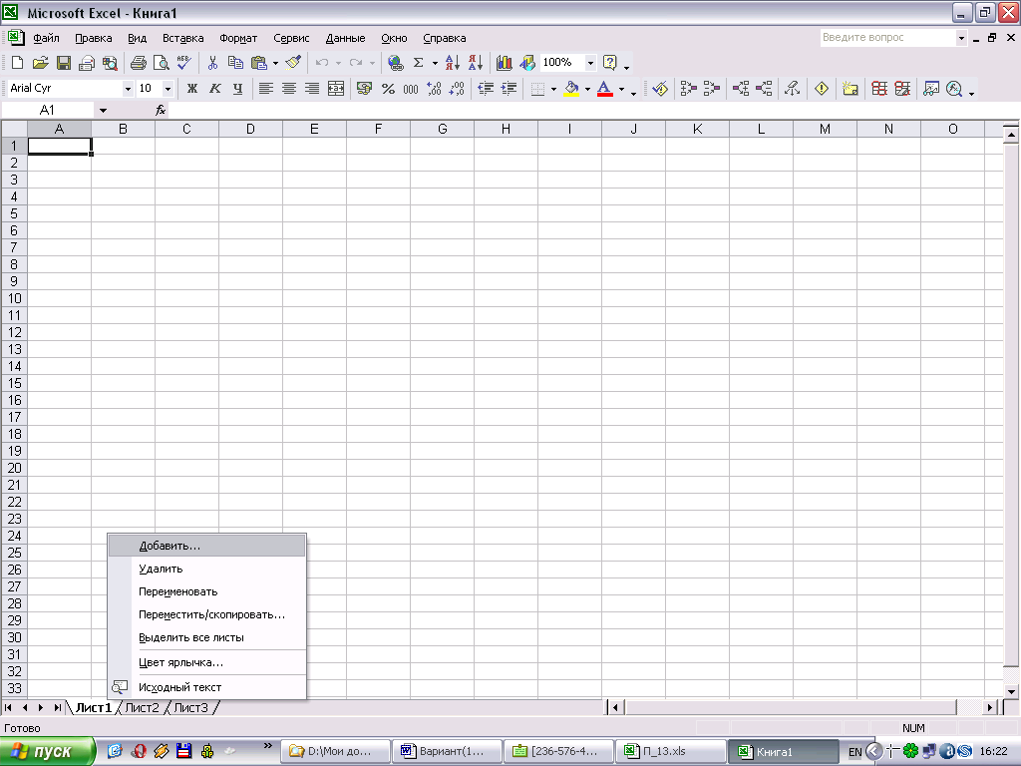
Рис. 1. Добавление нового листа Excel

- На листе 1, начиная с ячейки А1 введем следующие исходные значения из таблицы «Подразделения».
- Два раза нажмет по имени листа «Лист 1» и введем новое имя «Подразделения».
- На листе 2, начиная с ячейки А1 введем следующие исходные значения из таблицы «Ставки льгот и налогов».
- Два раза нажмет по имени листа «Лист 2» и введем новое имя «Ставки льгот и налогов».
- На листе 3, начиная с ячейки А1 введем следующие исходные значения из таблицы «Журнал расчета».
- Два раза нажмет по имени листа «Лист 3» и введем новое имя «Журнал расчета».
- Нажмем на кнопку сохранить и в появившемся окне введем имя файла «НДФЛ».

Расчет данных в таблице «Журнал расчета»
- Перейдем на лист «Журнал расчета»
- В ячейку Е2 введем формулу (Рис. 8):
=ПРОСМОТР(D2;Подразделения!$A$2:$A$6;Подразделения!$B$2:$B$6)
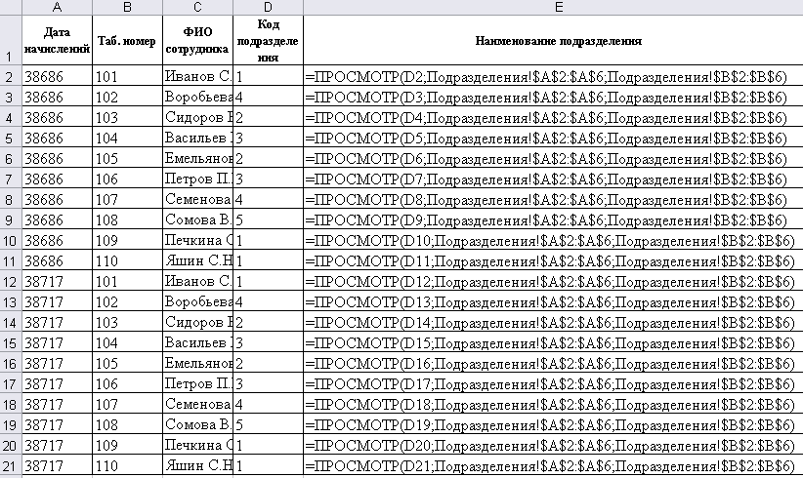
Рис. 2.

- Скопируем ее в ячейки с Е3 по Е21. Должно выглядеть так (Рис. 3):
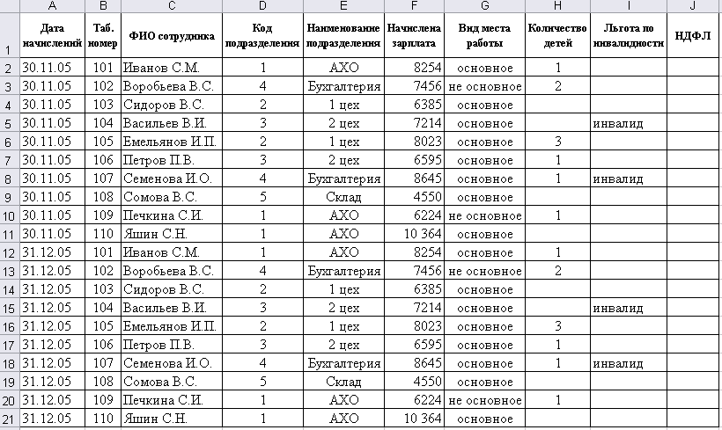
Рис. 3.
- В ячейку J2 введем следующую формулу:
=ЕСЛИ(G2="основное";(F2-(400 + ЕСЛИ (H2>0;H2*300;0) + ЕСЛИ (I2 = "инвалид"; 400;0))) *13%;F2*13%)
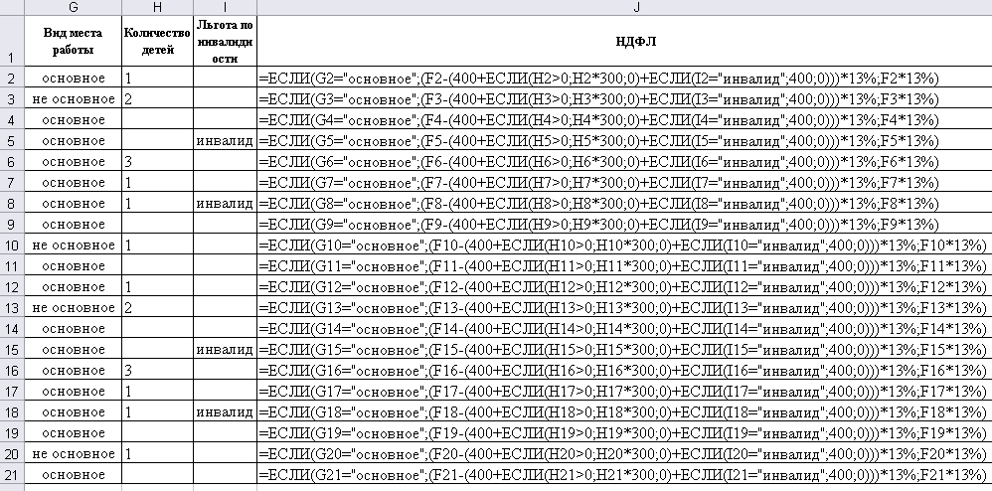
Рис. 4.
- Скопируем ее в ячейки с J3 по J21. Должно выглядеть так (Рис. 4, Рис. 5)

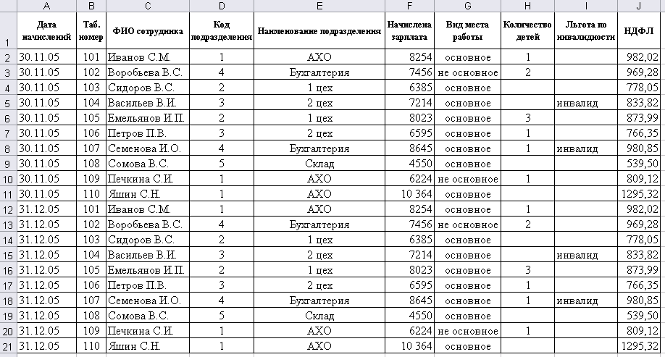
Рис. 5.
Проверка ввода.
Для этого сделаем следующее:
- В ячейки N2 и N3 соответственно введем «основное» «не основное».
- Выделим ячейки с G2 по G21.
- На панели инструментов выберем «Данные», затем «Проверка» (Рис. 6)
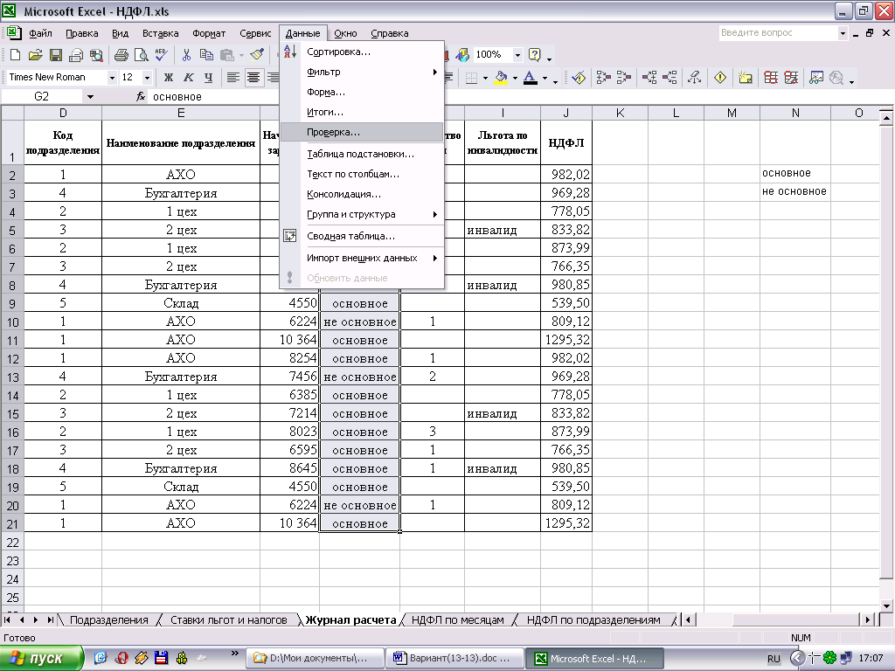
Рис. 6.
- Выберем значения как показано на рисунке 7
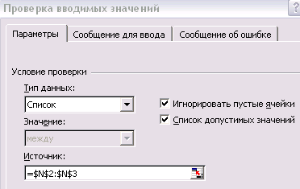
Рис. 7
- Перейдем ко вкладке «Сообщение об ошибке».
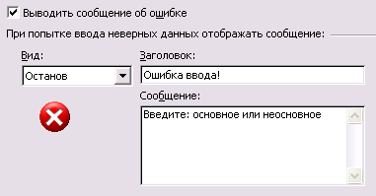
Рис. 8
- Выберем значения как показано на рисунке 8.
- Кнопка «ОК»
Определение помесячной суммы уплаченного сотрудником налога (за несколько месяцев)
- Лист 4 переименуем в «НДФЛ по месяцам».
- На панели инструментов выберем меню «Данные» затем «Сводная таблица» (Рис. 9).
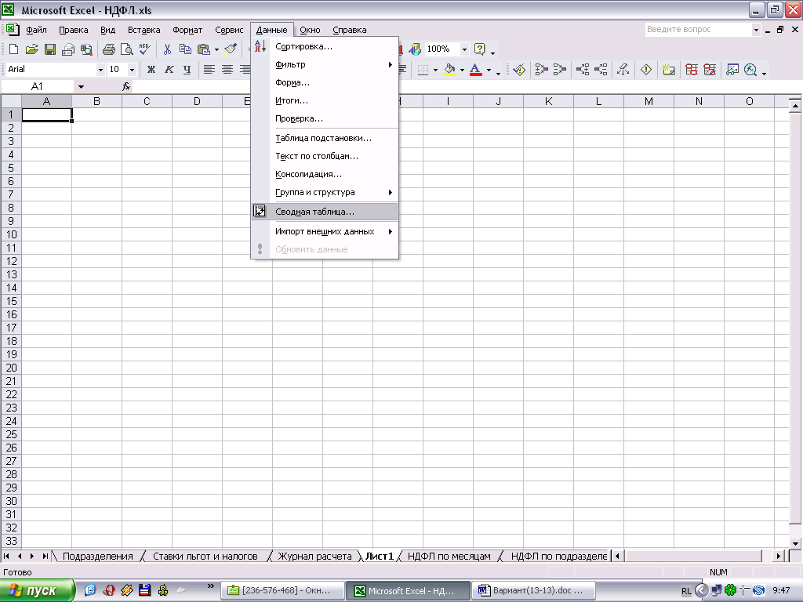
Рис. 9
- Нажмем кнопку «Далее».
- Укажем следующий диапазон (Рис. 10): 'Журнал расчета'!$A$1:$J$21.
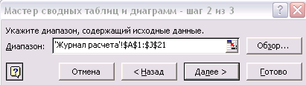
Рис. 10
- Кнопка «Далее».
- Выберем «Существующий лист» и нажмем кнопку «Макет».
- Расположим поля как показано на рисунке 11. Кнопка «Готово».
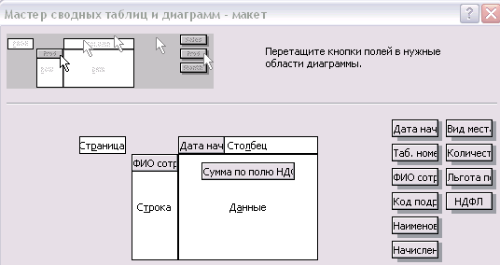
Рис. 11

Аналогично определим общую сумму НДФЛ по каждому подразделению и общую сумму перечисляемую организацией НДФЛ за месяц, только макеты разные рисунок 12 и 13 соответственно.
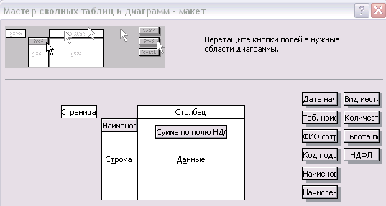
Рис. 12
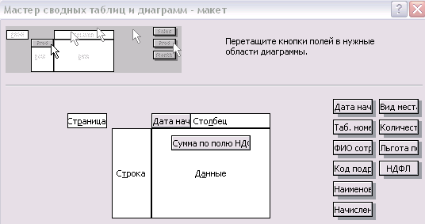
Рис. 13
Для того чтобы построить гистограмму необходимо сделать следующее:
- Перейдем на лист «НДФЛ по подразделениям».
- Выделим ячейки с А2 по В10 и нажмем на панели инструментов кнопку «Матер диаграмм» .
- Гистограмма готова.
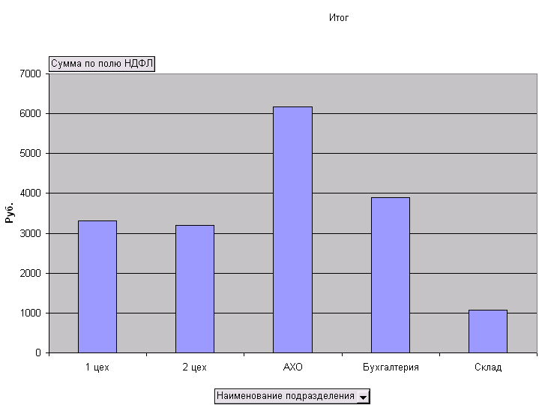
Рис. 14. Гистограмма по данным сводной таблицы

Расчетные данные:
Таблица «Журнал расчета»
Дата  начислений | Таб. номер | ФИО сотрудника | Код подразделения | Наименование подразделения | Начислена зарплата | Вид места работы | Количество детей | Льгота по инвалидности | НДФЛ
30.11.05 | 101 | Иванов С.М. | 1 | АХО | 8254 | основное | 1 |  | 982,02
30.11.05 | 102 | Воробьева B.C. | 4 | Бухгалтерия | 7456 | не основное | 2 |  | 969,28
30.11.05 | 103 | Сидоров B.C. | 2 | 1 цех | 6385 | основное |  |  | 778,05
30.11.05 | 104 | Васильев В.И. | 3 | 2 цех | 7214 | основное |  | инвалид | 833,82
30.11.05 | 105 | Емельянов И.П. | 2 | 1 цех | 8023 | основное | 3 |  | 873,99
30.11.05 | 106 | Петров П.В. | 3 | 2 цех | 6595 | основное | 1 |  | 766,35
30.11.05 | 107 | Семенова И.О. | 4 | Бухгалтерия | 8645 | основное | 1 | инвалид | 980,85
30.11.05 | 108 | Сомова B.C. | 5 | Склад | 4550 | основное |  |  | 539,50
30.11.05 | 109 | Печкина С.И. | 1 | АХО | 6224 | не основное | 1 |  | 809,12
30.11.05 | 110 | Яшин С.Н. | 1 | АХО | 10 364 | основное |  |  | 1295,32
31.12.05 | 101 | Иванов С.М. | 1 | АХО | 8254 | основное | 1 |  | 982,02
31.12.05 | 102 | Воробьева B.C. | 4 | Бухгалтерия | 7456 | не основное | 2 |  | 969,28
31.12.05 | 103 | Сидоров B.C. | 2 | 1 цех | 6385 | основное |  |  | 778,05
31.12.05 | 104 | Васильев В.И. | 3 | 2 цех | 7214 | основное |  | инвалид | 833,82
31.12.05 | 105 | Емельянов И.П. | 2 | 1 цех | 8023 | основное | 3 |  | 873,99
31.12.05 | 106 | Петров П.В. | 3 | 2 цех | 6595 | основное | 1 |  | 766,35
31.12.05 | 107 | Семенова И.О. | 4 | Бухгалтерия | 8645 | основное | 1 | инвалид | 980,85
31.12.05 | 108 | Сомова B.C. | 5 | Склад | 4550 | основное |  |  | 539,50
31.12.05 | 109 | Печкина С.И. | 1 | АХО | 6224 | не основное | 1 |  | 809,12
31.12.05 | 110 | Яшин С.Н. | 1 | АХО | 10 364 | основное |  |  | 1295,32
Таблица «НДФЛ по месяцам»
Сумма по полю НДФЛ | Дата начислений
ФИО сотрудника | 30.11.2005 | 31.12.2005 | Общий итог
Васильев В.И. | 833,82 | 833,82 | 1667,64
Воробьева B.C. | 969,28 | 969,28 | 1938,56
Емельянов И.П. | 873,99 | 873,99 | 1747,98
Петров П.В. | 766,35 | 766,35 | 1532,7
Семенова И.О. | 980,85 | 980,85 | 1961,7
Сидоров B.C. | 778,05 | 778,05 | 1556,1
Сомова B.C. | 539,5 | 539,5 | 1079
Яшин С.Н. | 1295,32 | 1295,32 | 2590,64
Иванов С.М. | 982,02 | 982,02 | 1964,04
Печкина С.И. | 809,12 | 809,12 | 1618,24
Общий итог | 8828,3 | 8828,3 | 17656,6

Таблица «НДФЛ по подразделениям»
Сумма по полю НДФЛ
Наименование подразделения | Итог
1 цех | 3304,08
2 цех | 3200,34
АХО | 6172,92
Бухгалтерия | 3900,26
Склад | 1079
Общий итог | 17656,6

Таблица «НДФЛ общ»
Сумма по полю НДФЛ | Дата начислений
 | 30.11.05 | 31.12.05 | Общий итог
Итог | 8828,3 | 8828,3 | 17656,6

